مشروع بنك المنتجات

طريقة التشغيل الخاصة بمشروع بنك المنتجات، طريقة التشغيل بناءا على Xampp local server , سأسرد لكم طريقة التنفيذ على شكل خطوات :

* يستخدم إطار العمل Laravel برمجية Composer لإدارة التبعيات. لذا يجب تثبيت ال Composer حتى نتمكن من تشغيل المشروع (مرفق رابط التحميل <https://getcomposer.org/download/>)
* يمكن فقط الوصول لمسار المشروع من خلال ال cmd
* 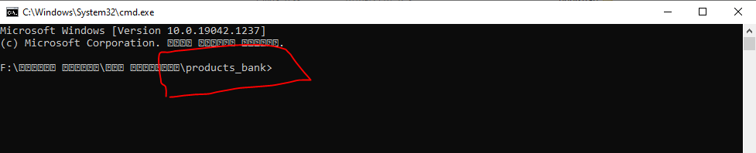
* تشغيل السيرفر Apache وقاعدة البيانات MySQL من خلال الضغط على .start 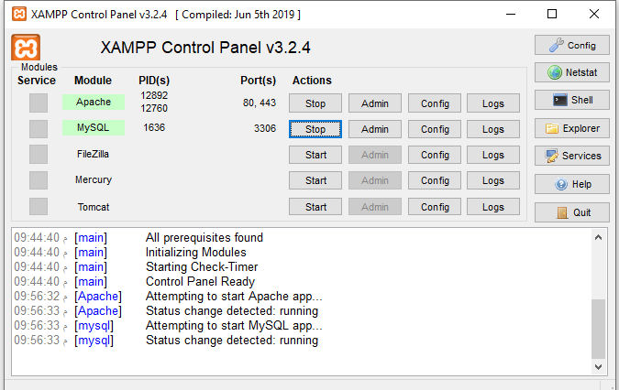
* إدخال قاعدة البيانات من خلال الوصول ل phpMyAdmin كما في العلامة رقم 1 ثم الضغط على import كما في العلامة رقم 2 وبعد ذلك ستظهر شاشة يتم من خلالها إضافة ملف bank_produc.sql المرفق لديكم ضمن ملفات المشروع .

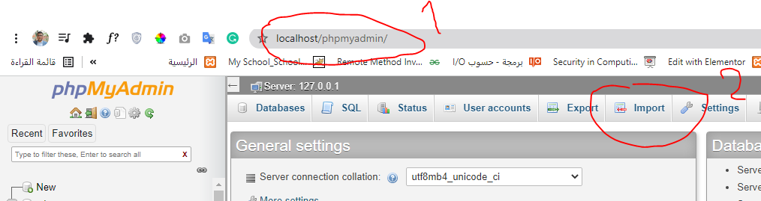

* كتابة php artisan serveبمجرد كتابة الأمر سيظهر رابط المشروع وبذلك يكون تم تشغيل المشروع بنجاح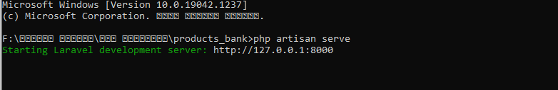

# الربط بالأكتيف ديريكتوري

1. أولا نقوم بالدخول لملف. env ونقوم وبوضع البيانات التي نحتاجها لعملية الربط كما موضح بالصورة

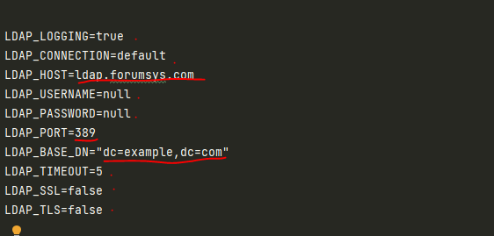

1. التحقق من نجاح عملية الربط وأن البيانات المدخلة صحيحة نقوم بتنفيذ هذه الأوامر بشكل متتابع كما في الصور .

إذا كانت النتيجة تفيد نجاح العملية نكمل بالخطوة التالية وإن كان غير ذلك فأرجو التحقق من البيانات المدخلة في عملية الربط

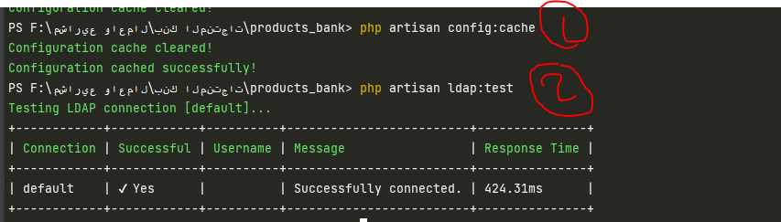

1. القيام بتعديل المسميات حسب الأكتف دايركتوري نقوم بالوصول لملف auth.php ثم التعديل على البيانات الموجودة في المربعات الزرقاء مع المحافظة على علامة التنصيص '' وعلى بنية الكود حتى لا يحدث أي خطأ 